Especificações e Definições do Sistema de Sensores
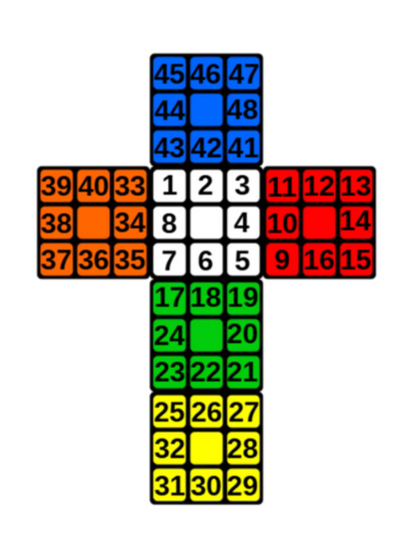
A figura padrão acima define a ordem de cores e células e este é uma referência que manteremos para todas as estruturas de dados do sistema.

Face | Valor
Up | 0
Right | 1
Front | 2
Down | 3
Left | 4
Back | 5

Up : face = 0
Right : face = 1
Front : face = 2
Down : face = 3
Left : face = 4
Back : face = 5
O sistema consiste de 12 sensores, 2 por face, posicionados nos menores números de cada face, para facilitar o desenvolvimento nomearemos os sensores com duas letras seguindo a regra:
- Primeira letra = primeira letra do nome da face em inglês (Up, Right, Front, Down, Left, Back).
- Segunda letra = primeira letra da posição do sensor em inglês, canto (edge, posição=0) ou centro (center, posição=1).
Exemplo. o sensor Ue pertence a face superior e é o do canto, logo inicialmente sensoria a célula 1 (veja figura padrão).

Como o sensoriamento será realizado um sensor por vez implementarmos multiplexação, logo precisamos associar cada sensor a um número, chamaremos esse valor de NS (Número do Sensor) como relaciona a tabela abaixo (a conexão do mux deve garantir isso):

Quina | NS | Centro | NS
Ue | 0 | Uc | 1
Re | 2 | Rc | 3
Fe | 4 | Fc | 5
De | 6 | Dc | 7
Le | 8 | Lc | 9
Be | 10 | Bc | 11

Ue: 0 | Uc: 1
Re: 2 | Rc: 3
Fe: 4 | Fc: 5
De: 6 | Dc: 7
Le: 8 | Lc: 9
Be: 10 | Bc: 11

NS = 2*face + posição; face=[0,5]; posição=[0,1]

Obs. sensoriamento de uma face segue a ordem sensor da quina primeiro, então centro.
O sensor escolhido para implementar o sistema de sensoriamento foi o módulo TCS34725.
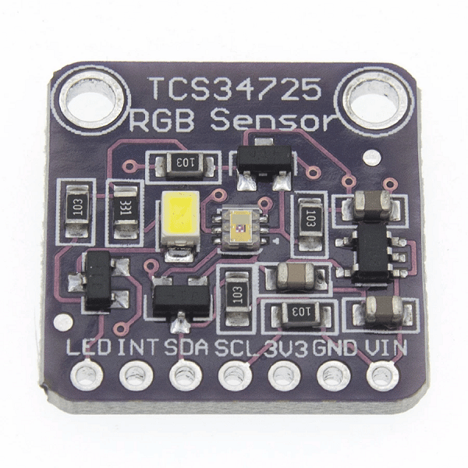
O TCS34725 é um sensor RGB com comunicação I2C e para operá-lo utilizaremos 5 de seus pinos com relação de cor dos cabos seguindo tabela e imagem abaixo:

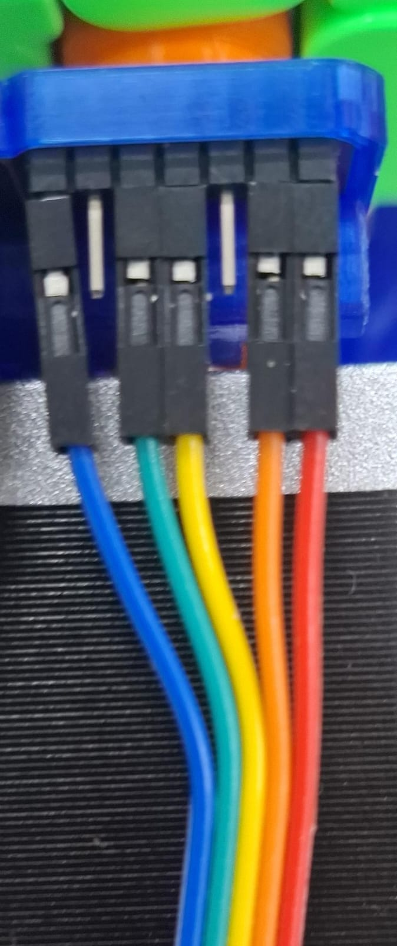

Pinout | Cor do jumper
LED (Retentivo) | Azul
SDA | Verde
SCL | Amarelo
GND | Laranja
VIN (5V) | Vermelho

Os pinos VIN, GND e SCL de todos os sensores são conectados a um barramento compartilhado. Já os pinos SDA e LED de cada sensor são conectados ao multiplexador (sendo o LED opcional), visto que esses sinais são o que determina a seleção de qual sensor está sendo operado.
O multiplexador escolhido para implementar a multiplexação do sinal SDA dos sensores foi o módulo 74HC4067.
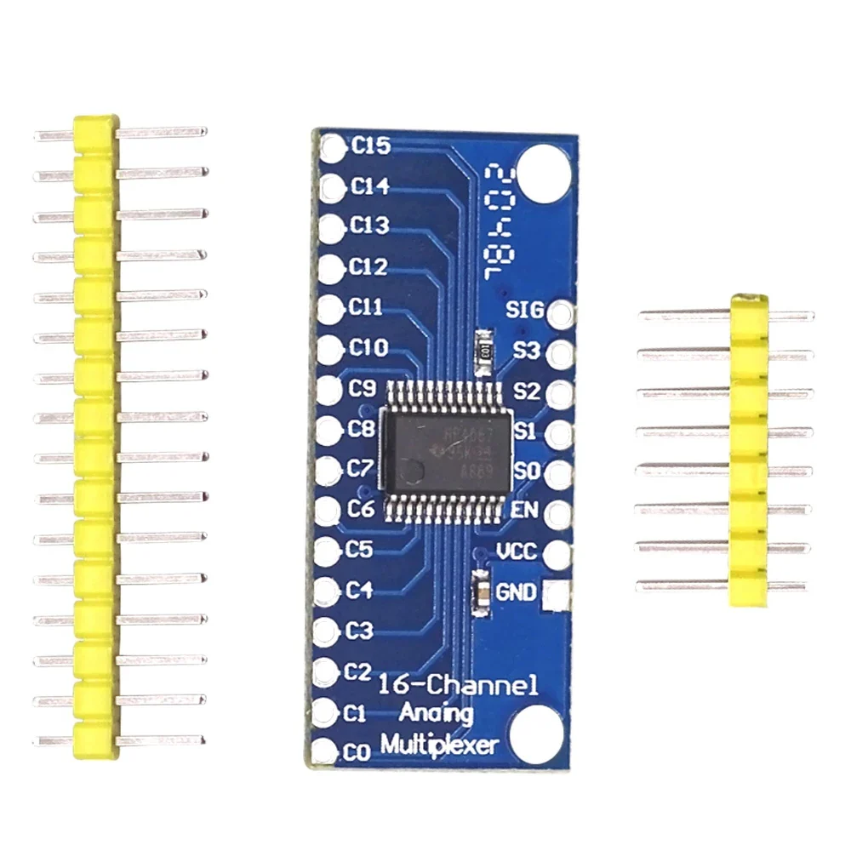
Sendo o 74HC4067 um multiplexador de 1x12, usaremos:
- Pinos de entrada SIG (SDA de entrada), S[3..0] (endereçamento), EN (pino de habilitação), VCC e GND (Alimentação 5V).
- Pinos de saída C[11..0] para SDA de cada sensor seguindo o número associado ao sensor.

Observação: O sinal LED não é um sinal de alimentação e sim de acionamento e o estado do LED é retentivo.

Estrutura Lógica do Sistema de Sensores

O objetivo final do sistema de sensores é obter uma matriz 6x8 de embaralhamento com valores de cores seguindo os índices indicados na figura acima.
O Sistema de sensoriamento é dividido em dois blocos: Calibração e Leitura Embaralhamento, e para implementá-los é necessário certas funções:
- Controle dos motores. Motor(‘string’)=atuação do motor (já tem).
- Sensoriamento de cor de um sensor em específico, com conversão RGB para HSV. Sensoria(número do sensor)=valor HSV medido (tem parcialmente, falta mux).
- Armazenamento matriz de calibração, recebe um valor HSV e armazena na posição certa. ArmazenarCal(ValorHSV, número do sensor, número da calibração atual)=armazena na matriz de calibração (desenvolvimento inicial).
- Classificação de Cores, utiliza da matriz de calibração e compara valor lido com os HSV referências do respectivo sensor. Classific(número do sensor, valor medido, matriz calibração) = armazena string cor na matriz de embaralhamento (tem apenas classificação de uma cor com referência aleatória, falta mux e incorpora matriz calibração).

Comando motores:

Face | Horário | Inverso | Duplo
Up | A | B | C
Right | D | E | F
Front | G | H | I
Down | J | K | L
Left | M | N | O
Back | P | Q | R

1| ' | 2 - Face
A B C - U
D E F - R
G H I - F
J K L - D
M N O - L
P Q R - B

Exemplo. Motor(‘A’) move o motor superior no sentido horário.
Lógica Bloco Calibração

O objetivo da Calibração é obter uma matriz 12x6 com valores de HSV de cada sensor para cada uma das 6 cores. A organização dos valores dessa matriz é a seguinte:
- Linhas associadas a cada sensor seguindo a ordem definida anteriormente.
- Colunas segue sequência de cores da figura referência (W,R,G,Y,O,B).

Comparativamente, a maior parte da complexidade do Sistema dos Sensores é destinado ao Bloco de Calibração.

Para facilitar o entendimento da lógica deste bloco vamos considerar que no referencial de cada par de sensores as cores são divididas em 2 tipos.
As cores do tipo 1 são as 4 cores que já estão no plano do sensoriamento do sensor, logo para apresentá-las basta movimento simples de rotação.
Já as cores do tipo 2 são as 2 cores que estão na face acima e abaixo no referencial do sensor, para apresentar cada cor do tipo 2 é necessário 2 movimentos.

Exemplo. Para os sensores Ue e Uc as cores do tipo 1 são W, R, Y, O e do tipo 2 B, G.

Par de Sensores | Cores Tipo 1 | Cores Tipo 2 | Ordem
Ue e Uc | W, R, Y, O | B, G | 0, 1, 3, 4, 5, 2
Re e Rc | R, B, O, G | W, Y | 1, 5, 4, 2, 0, 3
Fe e Fc | G, R, B, O | W, Y | 2, 1, 5, 4, 0, 3
De e Dc | Y, R, W, O | G, B | 3, 1, 0, 4, 2, 5
Le e Lc | O, G, R, B | Y, W | 4, 2, 1, 5, 3, 0
Be e Bc | B, O, G, R | Y, W | 5, 4, 2, 1, 3, 0

Obs. As cores estão organizadas por ordem de calibração. Considerando que as combinações destacadas permitem calibração simultânea, pois compartilham plano de movimento no caso de Sensores Alinhados para tipo 1 e Sensores Opostos para tipo 2.
A sequência da Calibração é a seguinte:

- Calibração Cores Tipo 1 das Faces 0 e 3 (Up e Down, +16/72);
- Calibração Cores Tipo 1 Faces dos Sensores Alinhados (1,2,4,5. +32/72);
- Calibração Cores Tipo 2 Faces dos Sensores Opostos 0 e 3 (Up e Down, +8/72);
- Calibração Cores Tipo 2 Faces dos Sensores Opostos 1 e 4 (Right e Left, +8/72);
- Calibração Cores Tipo 2 Faces dos Sensores Opostos 2 e 5 (Front e Back, +8/72);

Uma consequência da Sequência de Calibração definida acima é que precisamos definir a sequência de sensoriamento por face, logo definimos Vetor Sequência Faces.
Vetor Sequencia Faces Calibração =
{0,3,0,3,0,3,0,3,2,1,5,4,2,1,5,4,2,1,5,4,2,1,5,4,0,3,0,3,2,5,2,5,1,4,1,4}
// Tipo 1: 4x UD, 4x FRBL;
// Tipo 2: 2x UD, 2x FB, 2x RL

Outra consequência é que precisamos operar os motores em momentos específicos, logo definimos o:
Vetor Indicador Movimento =
{0,0,1,0,1,0,1,0,1,0,0,0,1,0,0,0,1,0,0,0,1,0,0,0,1,0,1,0,1,0,1,0,1,0,1,0,1}
// 0 é sem movimento, 1 faz string de movimento
// Tipo 1 UD: (0,0,1,0,1,0,1,0)
// Tipo 1 FRBL: 4x(1,0,0,0)
// Tipo 2 UD: (1,0,1,0)
// Tipo 2 FB: (1,0,1,0)
// Tipo 2 RL: (1,0,1,0)
// Volta para montado: 1
// Total de 14 strings de movimento são necessárias

Vetor Sequência de Movimentos = {PG, PG, PG, PG, A, A, A, A E BK, JA F BK, JA F HP, GQ F HP, GQE Q EM, DN R EM,
DN Q}
// Tipo 1 UD: 3x PG
// Tipo 1 FRBL: PG + 3x A
// Tipo 2 UD: A E BK(mostra Azul pro Up e Verde pro Down) + JA F BK (mostra Verde pro Up e Azul pro Down)
// Tipo 2 FB: JA F HP (Mostra Branco pro Front e Amarelo pro Back) + GQ F HP (Mostra Amarelo pro Front e Branco pro Back)
// Tipo 2 RL: GQE Q EM (Mostra Branco pro Right e Amarelo pro Left) + DN R EM (Mostra Amarelo pro Right e Amarelo pro Left).
// Retorna pro original. DN Q
Como o sensoriamento da calibração descrita acima não segue a ordem padrão, precisamos de uma matriz auxiliar para saber como armazenar de forma correta os valores na matriz calibração. Chamamos essa matriz de Matriz Ordem.
Considerando a sequência de calibração, sabemos que a calibração de cada sensor segue a ordem temporal mostrada na tabela anterior.
Logo durante a calibração sempre que for obtido um valor de HSV deve ser referido a matriz de ordem abaixo para saber a posição na matriz de calibração que o valor deve ser armazenado.
int Matriz_ordem_cal[6][6] = {
// matriz de ordem para orientar a matriz de calibração de acordo com o padrão
{0, 1, 3, 4, 5, 2}
{1, 5, 4, 2, 0, 3}
{2, 1, 5, 4, 0, 3}
{3, 1, 0, 4, 2, 5}
{4, 2, 1, 5, 3, 0}
{5, 4, 2, 1, 3, 0}
};
Cada linha da matriz ordem representa uma face do cubo, já a coluna o progresso da calibração dos sensores daquela face e o valor é a posição de armazenamento do valor obtido na matriz Calibração.

Para utilizar a Matriz Ordem precisamos de um vetor variável de 6 valores para indicar a progressão da calibração de cada face (quantas cores já foram calibradas para aquele par de sensores), chamamos este de Vetor Progressão inicializado em {0,0,0,0,0,0}.
Obs. Fim da Calibração, Vetor Progressão = {6,6,6,6,6,6}.

Além disso os vetores de sequência de Face, Movimentos e Indicador de Movimento só podem ser utilizados se soubermos qual a calibração atual (variável de progressão/etapas), usaremos a variável Estado para se referir a etapa atual, inicializada em 0 e incrementada a cada nova calibração de um sensor, tendo máximo de 72 quando encerra o sistema de calibração.

Exemplo. Se o valor de Vetor Indicador de Movimento para posição (Estado/2 - 1) for 1, então um movimento deve ser executado.

Fluxograma da Calibração
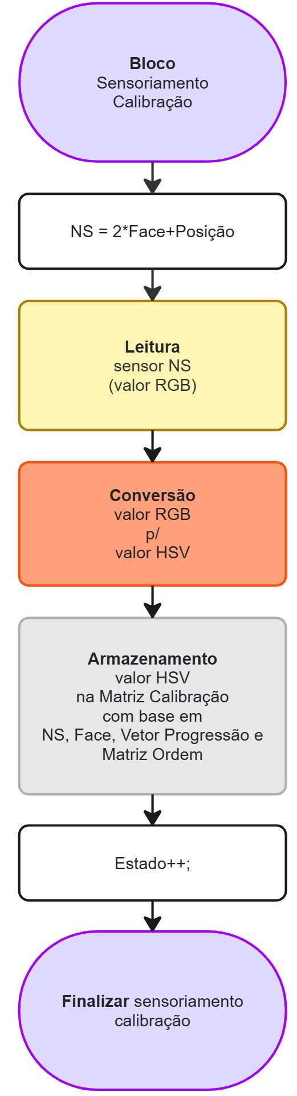
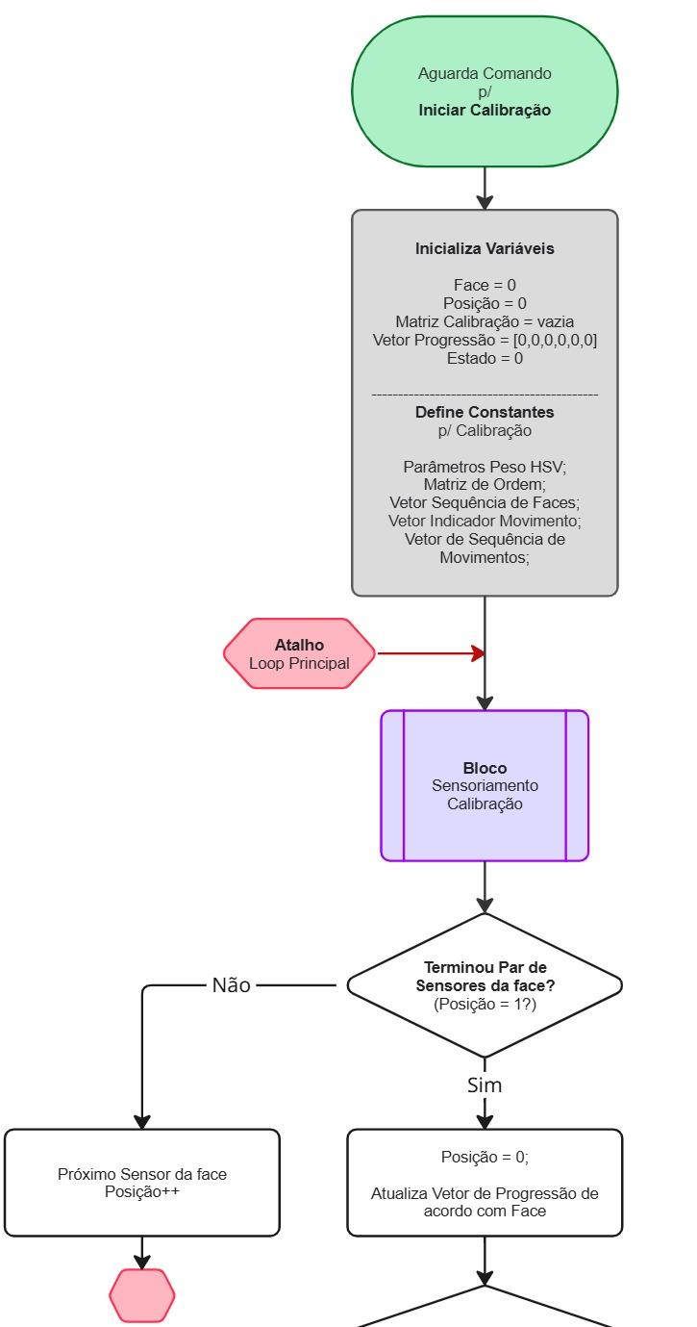
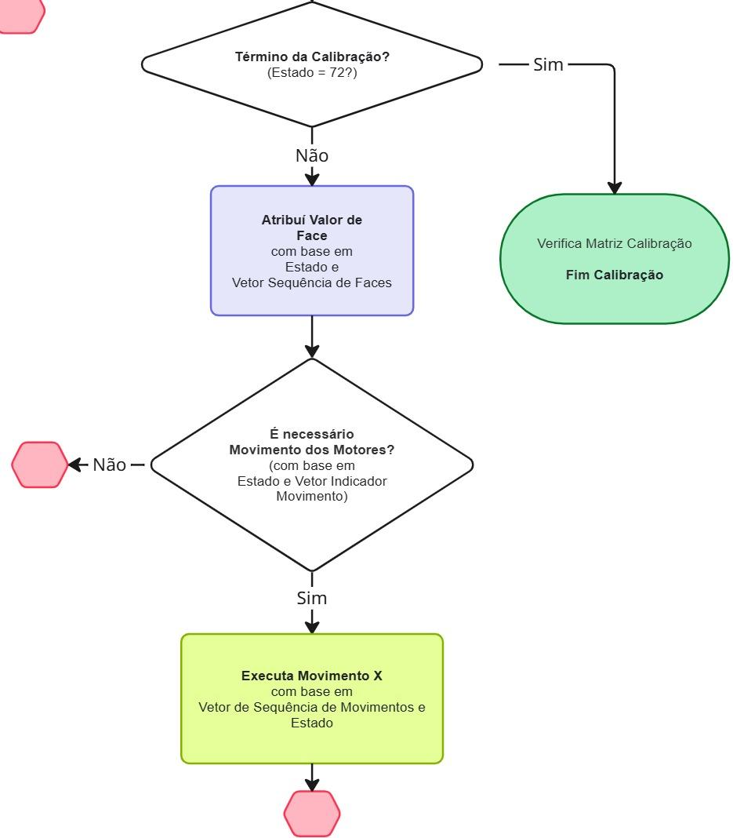

Transcrição Fluxograma da Calibração
—-------------------------------------------------------------------------------------------------------------
Realiza Calibração Cores Tipo 1 das Faces Up e Down
Repete 4 vezes:
Calibra(Ue,Uc,De,Dc:mux-0,1,6,7) // +16/72
Motores(Back e Front: ‘PG’)

—-------------------------------------------------------------------------------------------------------------
Realiza Calibração Cores Tipo 1 das Faces de Sensores Alinhadas
Front, Right, Back, Left
Calibra(Fe,Fc,Re,Rc,Be,Bc,Le,Lc:mux-4,5,2,3,10,11,8,9) // +8/72
Repete 3 vezes:
Motores(Up:’A’)
Calibra(Fe,Fc,Re,Rc,Be,Bc,Le,Lc:mux-4,5,2,3,10,11,8,9) // +24/72
—-------------------------------------------------------------------------------------------------------------
Realiza Calibração Cores Tipo 2 das Faces Up e Down
Motores(‘AEBK’) // mostra Azul pro Up e Verde pro Down)
Calibra(Ue,Uc,De,Dc:mux-0,1,6,7) // +4/72

Motores(‘JAFBK’) // mostra Verde pro Up e Azul pro Down)
Calibra(Ue,Uc,De,Dc:mux-0,1,6,7) // +4/72
—-------------------------------------------------------------------------------------------------------------
Realiza Calibração Cores Tipo 2 das Faces Front e Back
Motores(‘JAFHP’) // mostra Branco pro Front e Amarelo pro Back
Calibra(Fe,Fc,Be,Bc:mux-4,5,10,11) // +4/72

Motores(‘GQFHP’) // mostra Amarelo pro Front e Branco pro Back
Calibra(Fe,Fc,Be,Bc:mux-4,5,10,11) // +4/72
—-------------------------------------------------------------------------------------------------------------
Realiza Calibração Cores Tipo 2 das Faces Right e Left
Motores(‘GQEQEM’) // mostra Branco pro Right e Amarelo pro Left
Calibra(Re,Rc,Be,Bc,Le,Lc:mux-2,3,8,9) // +4/72

Motores(‘DNREM’) // mostra Amarelo pro Right e Amarelo pro Left
Calibra(Re,Rc,Be,Bc,Le,Lc:mux-2,3,8,9) // +4/72
—-------------------------------------------------------------------------------------------------------------
Motores(‘DNQ’) // retorna cubo para estado original
—-------------------------------------------------------------------------------------------------------------

// Matriz de calibração 12x6 obtida.
Lógica Leitura Embaralhamento

O objetivo da Leitura Embaralhamento é obter uma matriz 6x8 com valores sendo caracteres que indicam cores da configuração do cubo embaralhado. A ordem segue o padrão estabelecido pela figura referência.
Vamos aproveitar de conceitos e definições feitas na lógica de calibração, logo definimos que para leitura de calibração:
- Vetor Progressão termina em {8,8,8,8,8,8};
- Estado encerra leitura quando igual a 48;
- 12 Sequências de Movimentos são necessários.
- Podemos fazer a leitura de faces opostas sem mover.

Logo definimos os vetores de operação abaixo.

Vetor Sequência Faces Embaralhamento =
{0,3,0,3,0,3,0,3,2,5,2,5,,2,5,2,5,1,4,1,4,1,4,1,4}
// 4x UD, 4x FB, 4x RL

Vetor Sequência Movimentos =
{BK,BK,BK,BK,HQ,HQ,HQ,HQ,EN,EN,EN,EN}

Vetor Índices Movimento =
{0,0,1,0,1,0,1,0,1,0,1,0,1,0,1,0,1,0,1,0,1,0,1,0,1,0}
Fluxograma Leitura Embaralhamento
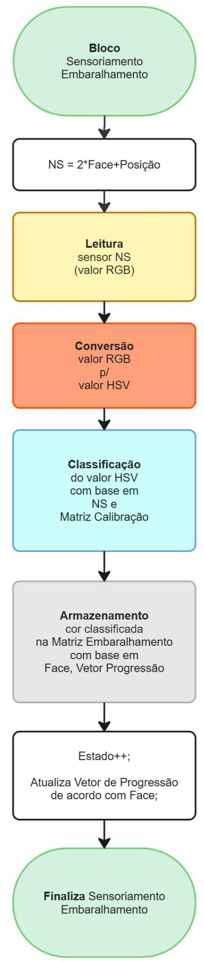
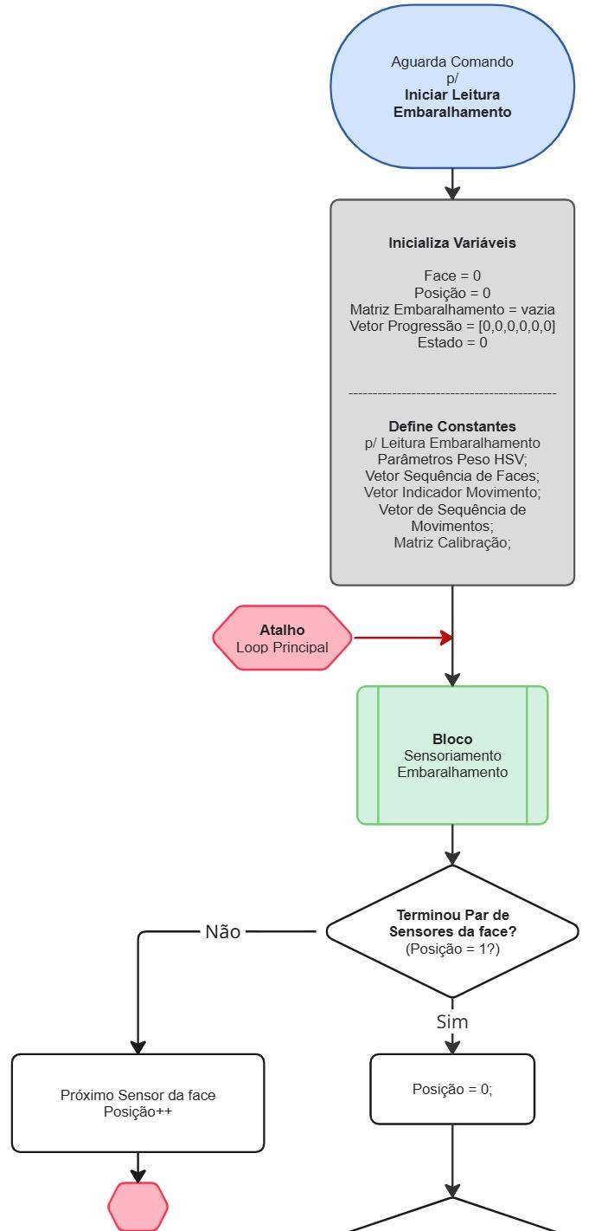
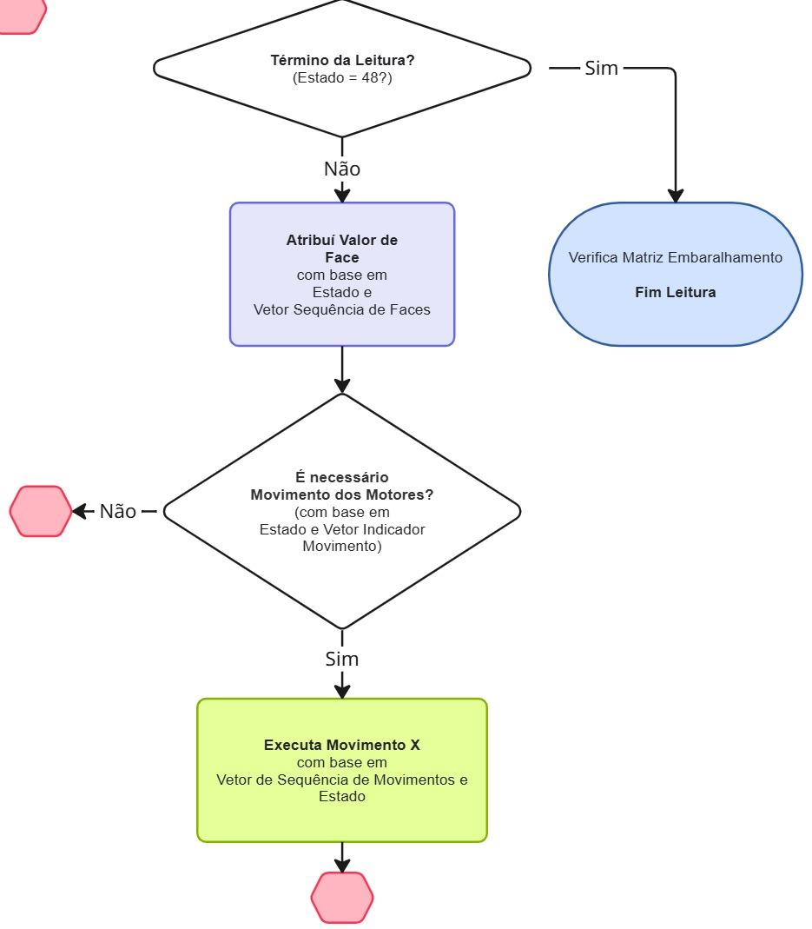

Transcrição Fluxograma Leitura Embaralhamento

—-------------------------------------------------------------------------------------------------------------
Realiza Leitura das Faces Up e Down
Repete 4 vezes:
Leitura(Ue,Uc,De,Dc:mux-0,1,6,7) // +16/48
Motores(Up e Down: ‘BK’)
—-------------------------------------------------------------------------------------------------------------
Realiza Leitura das Faces Front e Back
Repete 4 vezes:
Leitura(Fe,Fc,Be,Bc:mux-4,5,10,11) // +16/48
Motores(Front e Back: ‘HQ’)
—-------------------------------------------------------------------------------------------------------------
Realiza Leitura das Faces Right e Left
Repete 4 vezes:
Leitura(Re,Rc,Be,Bc,Le,Lc:mux-2,3,8,9) // +16/48
Motores(Right e Left: ‘EN’)
—-------------------------------------------------------------------------------------------------------------

Matriz de embaralhamento 6x8 obtida.

